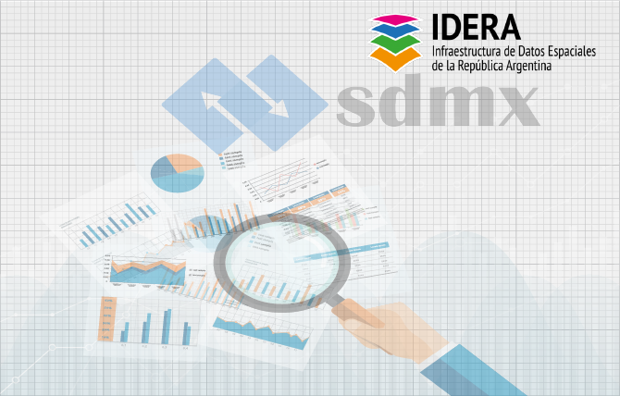

Certifico que: [Nombre],[Apellido]

DNI:[DNI]

ha asistido al encuentro: ***“Transformando Datos en Acción: SDMX. Experiencias de GIS y Estadísticas en la Implementación de Estándares Globales”*** dictado por Ariel Anthieni (CEO Kan Territory & IT), el martes 10 de octubre de 2023. Duración: 1 hora 30 minutos.

Este evento forma parte del ciclo de Desarrollo de Capacidades organizado por el Subgrupo de Academia y Ciencia “Ciclo de Desarrallo de Capacidades”, los Coordinadores del Grupo de Trabajo de Academia y Ciencia y Representantes de Universidades adheridas a IDERA.

Agrim. Sergio CIMBARO

Director Ejecutivo de IDERA